Escola Municipal de Educação Básica Augustinho Marcon.
Catanduvas, 17 a 21 de maio de 2021.
Diretora: Tatiana Bittencourt Menegat.
Assessora Técnica Pedagógica: Maristela Apª. Borella Baraúna.
Assessora Técnica Administrativa: Margarete Petter Dutra.
Professora: Gláucia Arndt.
3° Anos 1 e 2
Aluno (a): .........................................................................................

Sequência Didática: EU E O UNIVERSO
Aula 13.

Copie no caderno de atividades:

- Releia o texto: A Chácara do Chico Bolacha, no caderno de leitura.
- Circule, no texto, os substantivos próprios.
- Escolha um substantivo próprio que você circulou e forme uma frase.
- Copie sua estrofe preferida.
- Faça um bonito desenho sobre a estrofe que você copiou.

Para nosso caderno de leitura:
Leia com atenção, recorte e cole no caderno de leitura.
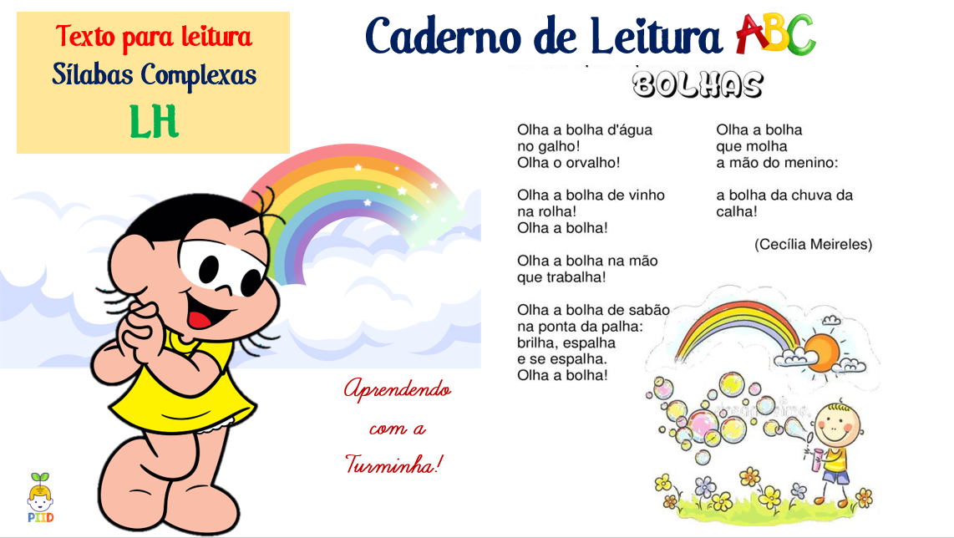

- No Livro de Matemática Aprender Juntos, utilizando seu Material Dourado:
- Ideias de Adição – realize as atividades 1, 2 e 3 nas páginas 38 e 39;
- Ideias de subtração - realize as atividades 1, 2 e 3 nas páginas 40 e 41;

Resolva na folha e cole no caderno:
- Arme e resolva as operações:

